Рекомендации для родителей группы №6
Тема недели | Образовательные области | Рекомендации
«Праздник весны и труда.  Дружат люди всей Земли» | Математика  " Многоугольник"  Программное содержание: Развивать умение выделять свойства предметов, абстрагировать их, следовать определённым правилам при решении практических задач, самостоятельно составлять алгоритм простейших действий. Познакомить детей с понятиями "пятиугольник", "многоугольник", упражнять в измерении сыпучих тел условной меркой. | Для закрепления понятий "пятиугольник", "многоугольник" предложите ребенку игру «Найди многоугольник (пятиугольник) в своей комнате»  Чтобы по упражняться в измерении сыпучих тел условной меркой поиграйте в игру "Сварим гороховый суп".  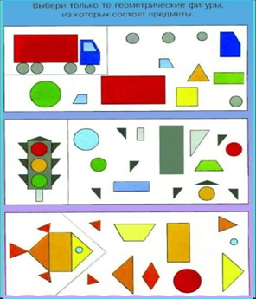
 | Познание  « Праздник весны и труда. Дружат люди всей земли»  Программное содержание: познакомить с костюмами, традициями, этикетом разных народов. Формировать представление детей о различных народах (об особенностях их традиций, языка, на котором они говорят, одежды), проживающих на территории России. Воспитывать уважение к традициям различных народов. Формировать первичные ценностные представления о России как многонациональной, но единой стране. Воспитание уважения к людям разных национальностей, интерес и уважения к родному языку, языковой толерантности | 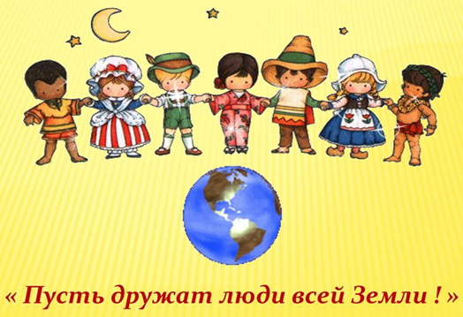  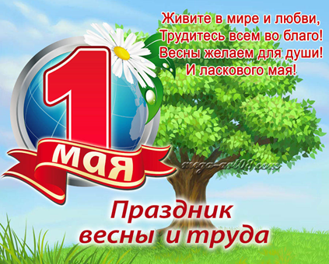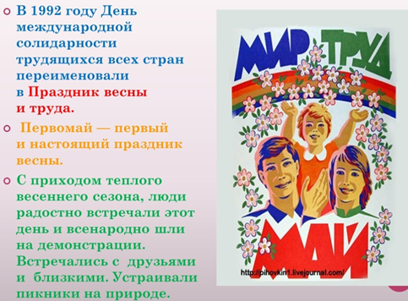
 | Развитие речи  (связная речь) Пересказ сказки «Петух да собака»  Программное содержание: учить пересказывать сказку без помощи вопросов воспитателя, выразительно передавая диалог действующих лиц; учить использовать сложноподчиненные и вопросительные предложения; | Ссылка на текст сказки К.Д. Ушинского «Петух да собака»  https://bookscafe.net/read/ushinskiy_konstantin-petuh_da_sobaka-65389.html#p1  Вопросы для обсуждения с детьми  • У кого жили петух и собака? Почему они решили уйти в лес?  • Где ночевали петух и собака?  • Когда лиса услышала петуха?  • Почему лиса стала расхваливать петуха? Как она расхваливала петуха, какие слова ему говорила, каким голосом? Она так говорит, потому что добрая или потому что хитрая? Что она хочет? Попробуй так же льстивым, ласковым голосом похвалить петуха.  • Поверил ли петух льстивым словам лисы? Что он ей ответил?  • Чем закончилась сказка? Тебе жалко лису?  • Скажи, какая лиса в сказке: хитрая (хочет обманом съесть петушка), льстивая (говорит вкрадчивым, льстивым голосочком), жадная (радуется, что двух петухов съест)?
 | Обучение грамоте  «Различение на слух звуков [п], [б]» (закрепление)  Программное содержание: закреплять умение различать на слух звуки [п], [б]; вспомнить понятие «слог»; продолжать учить детей делить слова на слоги. | 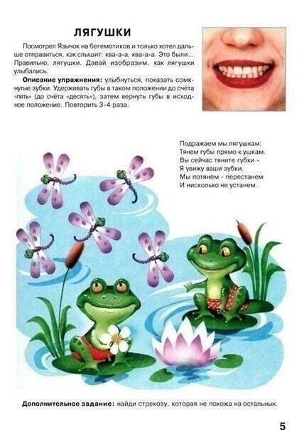  Подберите с ребёнком картинки со звуками [п], [б] в начале и конце слова.  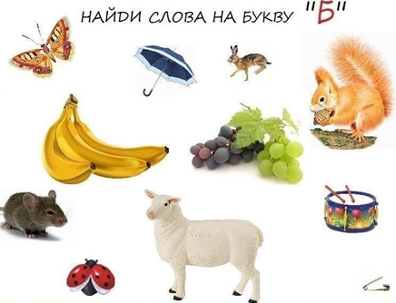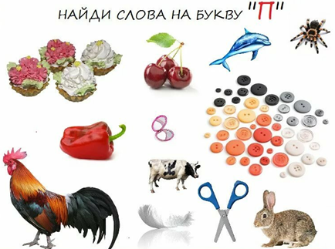  Для закрепления умения различать на слух звуки [п], [б], поиграйте с детьми в дидактическую игру «Назови слово на заданный звук»  Предложите поиграть в игру «Поймай звук» - Взрослый произносит звуки гласные и согласные. Ребёнок должен хлопнуть в ладоши «поймать гласный (согласный) звук.  Поиграйте с детьми в игру «Слова-действия». Цель. Упражнять детей в умении образовывать глаголы от существительных. (учитель – учит; строитель – строит; водитель -…; уборщик - …; продавец - …)
 | Знакомство с книжной культурой и художественной литературой  Украинская народная сказка «Колосок»  Программное содержание: учить пересказывать сказку самостоятельно, передавать интонацией характера героев, своё отношение к персонажам, рассказывать сказку в лицах( меняя голос, интонацию); формировать умение понимать образное содержание и значение пословиц. | Ссылка на текст сказки «Колосок»  https://narodstory.net/ukrainskie-skazki.php?id=38  Анализ содержания сказки.  -Понравилась вам сказка?  - Как звали героев сказки? (Мышонок Круть и Верть и петушок Голосистое Горлышко.)  - Чем занимались мышата и петушок? (Мышата пели да плясали, крутились да вертелись. А петушок чуть свет поднимался, всех песней будил, а потом принимался за работу.)  - Как вы думаете, почему у героев сказки такие имена? (Петушок всех будил, а мышата крутились и вертелись.)  - Что нашёл петушок во дворе? (Пшеничный колосок.)  - Что сделал Голосистое горлышко с колоском?  - Понравился мышатам пирог? (Они его даже и не попробовали)  - Почему даже не попробовали? (Петушок их не угостил)  - Как вы думаете почему? (Они лодыри и лентяи, петушку не помогали.)  - Поняли Круть и Верть свою ошибку, докажите? (Поняли и молча, вылезли из-за стола.)  -Как отвечали мышата петушку в начале сказки? (Бодро, весело).  -А в конце сказки? (Тихо, еле слышно.)  -Почему поменялся тон их речи? (Стало стыдно за свое поведение.)  - Попробуйте пересказать сказу по мнемотаблице  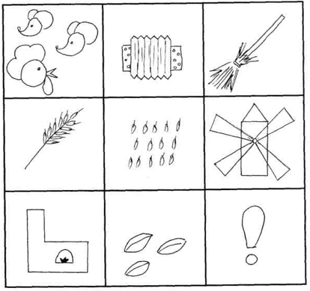
 | Художественно-эстетическое развитие  Аппликация  «Солнышко, улыбнись!»  Программное содержание: Вызывать у детей интерес к созданию солярных образов в технике аппликации. Учить детей вырезать солнышко из бумажных квадратов, сложенных дважды по диагонали, и составлять из них многоцветные образы, накладывая вырезанные формы друг на друга. Показать варианты лучи-ков (прямые, волнистые, завитки, трилистники, треугольники, трапеции, зубчики) и способы их изготовления. Развивать чувство цвета, формы и композиции. | По наблюдайте за небом. Рассмотрите изображения неба на репродукциях, открытках, и пр.  Рассматривание фотографий, открыток, календарей с изображением солнца и розетковых цветов (астры, георгины, золотые шары).  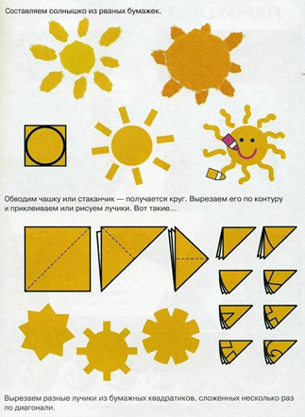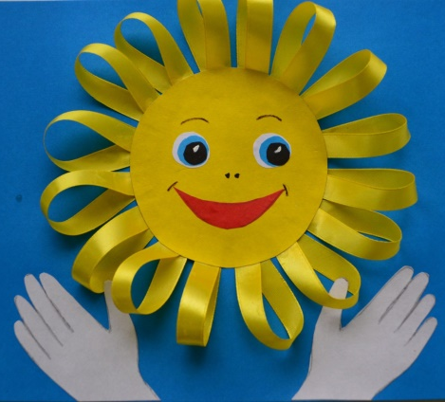  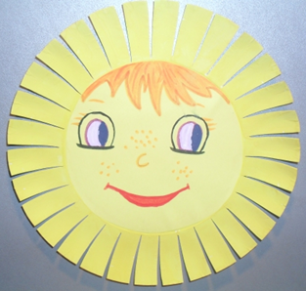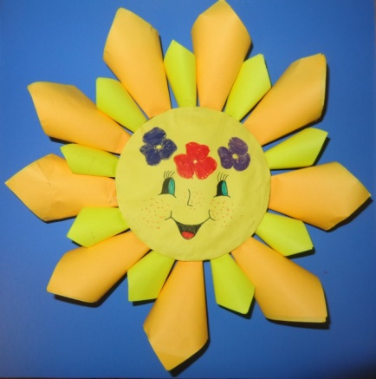
 | Конструирование из картона  Тема: «Подставка для карандашей »  Программное содержание. Побуждать детей изготавливать полезные для себя вещи. Закреплять умение анализировать и делать выводы: из чего состоит подставка (количество деталей), как они скрепляются. | 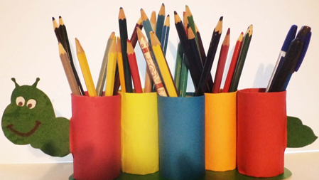  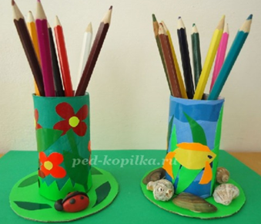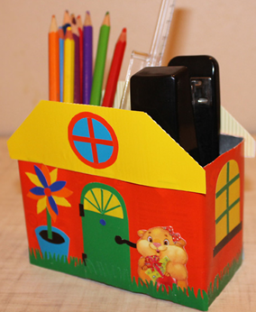
Дополнительные задания

